2021届龙湖智慧服务“点将”校园招聘
- 龙湖集团简介

龙湖集团1993年创建于重庆，发展于全国，业务涉及地产开发、商业运营、智慧服务、长租公寓等领域。2009年，龙湖集团（股份代码：960）于香港联交所主板上市。龙湖集团以客户视角，以技术驱动，致力于城市空间营造与服务，秉承空间即服务(SaaS，Space as a Service)的理念，通过数据化、智能化，做连接人与空间的未来企业。
龙湖智慧服务成立于1997年。公司秉承“善待你一生”的服务理念，用“满意”+“惊喜”的高品质服务赢得客户的广泛认可，合约面积4.28亿方，为全国1500余个项目的334余万户业主提供服务，分布于118余个城市，是备受行业肯定的物业管理标杆企业，中国物业管理协会副会长单位，中国房地产开发企业500强首选物业品牌TOP5、中国物业服务百强企业综合实力第九名，经营绩效第三名，服务质量TOP10，特色物业服务——科技物业领先企业。物业满意度连续10年保持在90%以上。
目前，龙湖智慧服务已经进驻住宅、商业、办公、交通枢纽、公园、医院、养老、长租公寓、智慧城市等业态，已成为一家大型综合性专业物业服务公司。
龙湖智慧服务推出“满意+惊喜+幽默+乐趣”的创新服务体系，坚持为客户提供温馨、全面、细致、周到的专业物业服务。在服务中充分体现人文关怀，营造和谐、文明、高雅的居住文化氛围，树立城市物业服务水平的行业标杆。

龙湖关键词： 世界500强 空间即服务 行业标杆 1500余个管理项目 334万业主 4.28亿方合约管理面积 118余个城市 智慧城市 科技物业
- 解读点将

点将项目是龙湖智慧服务为培养未来中高层管理人才、行业专家而定制的校园人才甄选和培养计划。自项目启动17年来通过体系化培养、高潜人才A+项目培养，中层管理者梯队培养等方式培养了一批具备较高综合素质的复合型管理人才，以支撑企业快速发展战略。

点将培养及发展：

我们期望通过点将项目招聘到的优秀毕业生，用1-2年完成从学生到职业人士的转变，通过3-5年的时间，逐步成长为公司的中高层管理者。

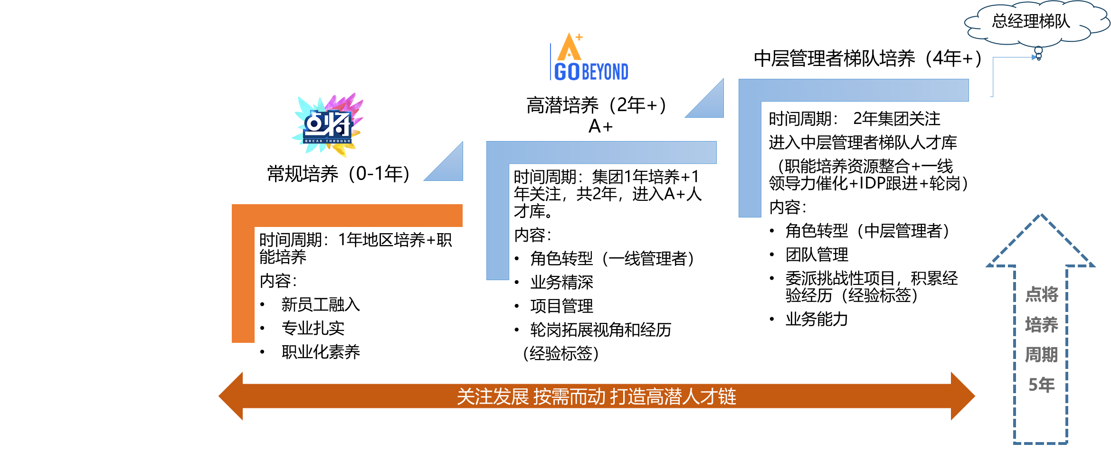
- 点将招聘计划
  - 招聘职能方向
物业项目管理、营销管理、工程技术、园林绿化
  - 招聘人数
物业项目管理10人；营销管理20人；工程技术10人；园林绿化10人
  - 招聘要求
1.物业项目管理、营销管理学历要求本科学历，不限专业
2．工程技术，要求本科及以上学历，暖通空调、给排水、供配电、电气、机电、建筑工程、土木工程、自动化等相关专业
3.园林绿化，学历要求本科及以上学历，园林专业、园林工程专业、风景园林、园艺、环境科学、绿化养护等相关专业
  - 工作地点
沈阳、大连、长春等地区
  - 职位介绍
- 项目管理：
1、调动社区资源为业主营造幸福家园，成为业主最信赖的伙伴；
2、项目现场品质监管，推进品质工作落地及升级，引领品质生活，打造美好社区环境；
3、洞察及引导客户需求，提供增值服务，创新服务体验
4.组织园区社文活动
- 营销管理：
1、依托龙湖物业品牌及优质资源，为业主提供房产经纪及资产管理服务，实现资产的流通、增值；
2、收集有效房源和挖掘潜在客户，实现资源匹配和整合。
- 工程技术：
1、参与房地产项目的设计、施工和验收等产品开发全过程，从物业服务和客户视角提供意见；
2、参与房屋分户查验、承接查验及返修整改，过程中形成知识沉淀并推广应用；
3、保证辖区房屋的设施设备正常运行，定期维修与保养；
4、对设备运行情况、故障发生率等数据分析，提出解决方案，建立管理机制；
5、通过对科学技术、互联网、IT系统、大数据等手段的运用，在前期介入、分户返修、设备管理等模块进行全生命周期管理。
- 园林绿化：
1、保证园区环境品质，管理委外供方；
2、保证建筑景观设计理念的延续，养护园区植物；
3、打造与优化园区景观，为业主提供优质的居家生活环境
  - 2021届“点将”福利待遇
本次“点将”招聘采用在线简历投递方式：（简历命名方式：姓名+学校+专业+意向岗位）
- 薪资待遇：实习期120元/天
- 本科转正后5000元，研究生转正后7000元，额外200元餐补，缴纳五险一金，有年终奖，节日礼金，车补油补、每年 1次调薪机会等
- 工作时间：
管家服务方向：9:00-17:30，月工作24天，月休6-7天
工程技术方向：9:00-17:30，月工作24天，月休6-7天
营销管理方向：9:00-17:30，月工作24天，月休6-7天
园林绿化方向：9:00-17:30，月工作24天，月休6-7天
  - 应聘方式
途径一：投递简历至企业邮箱：lhwuye@longfor.com备注好姓名、学校、专业和意向岗位；
途径二：微信搜索并关注“龙湖集团招聘”公众号（或扫描下方二维码）了解龙湖招聘最新资讯，点击“校园招聘”-“点将”，进行手机端岗位投递。


